

7517 Implantación de Sistemas

TRABAJO PRÁCTICO
Auditoría de Sistemas
1° Cuatrimestre 2011
Empresa Auditada: Micromed System S.A.
Titular de Cátedra Bettini, Vilma
Jefe de TP Apud, Hernán
GRUPO N°5
Integrantes:
Padrón | Apellido y Nombre | Email
76403 | Ayale, Sebastián Pablo | sayale@gmail.com
83677 | Di Giacomo, Matias | matidigi99@gmail.com
86022 | Fingeret, Alan | fofofingeret@hotmail.com
78156 | Gonzalez Elias, Mariano | mgonzel@gmail.com

Enunciado
Tp de Auditoría – 1er cuat. De 2011
Modalidad: Grupal
Integrantes por grupo: 4
Fecha de entrega: 06/06/2011
Fechas de exposición:
· 06/06/11
· 13/06/11
· 15/06/11
Enunciado:
Cada grupo deberá elegir una empresa (puede ser una en la cual trabajen uno o más integrantes del grupo) y armar un informe con los siguientes puntos:
1. Presentación general de la empresa incluyendo el organigrama.
2. Mapa de Riesgo que contenga solamente los procesos de negocio (Compras, ventas, RRHH, etc.).
3. Elegir uno de los procesos del punto 2, identificar el sistema que lo abastece y confeccionar los Informes Detallado y Sintético de Controles y Riesgos de aplicación.
4. Informe Detallado y Sintético de Controles y Riesgos Generales.
5. Confeccionar un programa de trabajo para el tema que le sea asignado, incluyendo en el mismo: Riesgo, Objetivo de Control, Control, Pruebas para verificar la efectividad operativa del control.

Aclaraciones:

· La empresa elegida no debe prestar servicios de software.
· El punto 5 es independiente de la empresa elegida y no debe basarse en la plataforma tecnológica de la misma.
Temas:
· Revisión de la seguridad de una RED (Grupo 1 y 5)
· Revisión de seguridad del sistema operativo UNIX (Grupo 2 y 6)
· Revisión de la seguridad de la Base de Datos ORACLE (Grupo 3 y 7)
· Revisión de la seguridad de un FIREWALL (Grupo 4)

1.- Presentación de la Empresa
Micromed System es una compañía fundada en Argentina en 1989, con destacada trayectoria en la industria ortopédica, especializándose en Artroscopia y Medicina del deporte.
Su actividad central es el desarrollo, la fabricación y comercialización de productos biomédicos en la especialidad de Artroscopia y Traumatología.
Cumple con los más altos y estrictos estándares de las normas de calidad y de servicio requeridos por el mercado regional e Internacional, las cuales garantizan la eficiencia y seguridad para alcanzar el más alto nivel en implantes osteointegrables.
Sus recursos humanos, Profesionales altamente capacitados y en constante actualización, se orientan en una dedicada Atención al Cliente y comparten un real compromiso con la comunidad médica, la sociedad y el medio ambiente.
La empresa se destaca en la rápida capacidad de respuesta a las necesidades de los mercados, un modelo comercial flexible y dinámico desarrollado por profesionales experimentados, alta competitividad en precios y gran capacidad de actualización e innovación.
Micromed System, se ha consolidado en la región y, mediante constantes aportes de tecnología e inversión, ha alcanzado un sólido y reconocido prestigio el cual enorgullece plenamente a quienes formamos parte de esta prestigiosa organización.
Misión
Desarrollar y comercializar dispositivos médicos de primera calidad a precios altamente competitivos. Acompañar al profesional médico hacia el éxito del procedimiento en el quirófano, satisfaciendo sus exigencias y las necesidades de sus pacientes, a través de la innovación y la educación médica. Brindar calidad total en productos y servicios buscando una cura cada vez menos invasiva, mejorando la calidad de vida de los pacientes y la práctica de sus clientes.
Visión
Ser una empresa líder en productos Médicos a nivel regional y lograr el reconocimiento mundial con sus productos. Brindar servicios de excelencia satisfaciendo las necesidades del mercado y logrando así un reconocimiento sostenido. Micromed System se compromete con el medio ambiente y la responsabilidad social y empresaria, implementando políticas de salud, seguridad y de participación social.

Historia
Micromed System es una compañía fundada en Argentina en 1989, con destacada trayectoria en la industria ortopédica, especializándose en Artroscopia y Medicina del deporte.
En el año 2008 abre oficinas propias en la Ciudad de Sao Paulo – Brasil, ingresando de esta manera a un extenso territorio con un mercado altamente competitivo y profesional, lo que significa un nuevo desafío para toda la organización a nivel regional.
Desde hace más de cinco años se han desarrollado alianzas comerciales con distribuidores que actúan como socios estratégicos llevando sus productos a la comunidad médica de Venezuela, Colombia, Ecuador y Paraguay contribuyendo al posicionamiento de la marca en dichos países.
Productos
La actividad central de la empresa es el desarrollo, la fabricación y comercialización de productos biomédicos en la especialidad de Artroscopia y Traumatología.
Cumple con los más altos y estrictos estándares de las normas de calidad y de servicio requeridos por el mercado regional e Internacional, las cuales garantizan la eficiencia y seguridad para alcanzar el más alto nivel en implantes osteointegrables.

Organigrama:

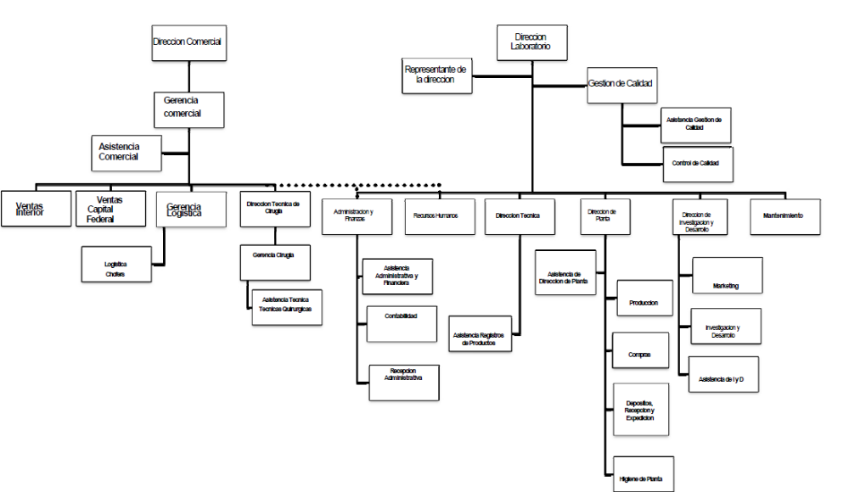

2.- Mapa de Riesgo

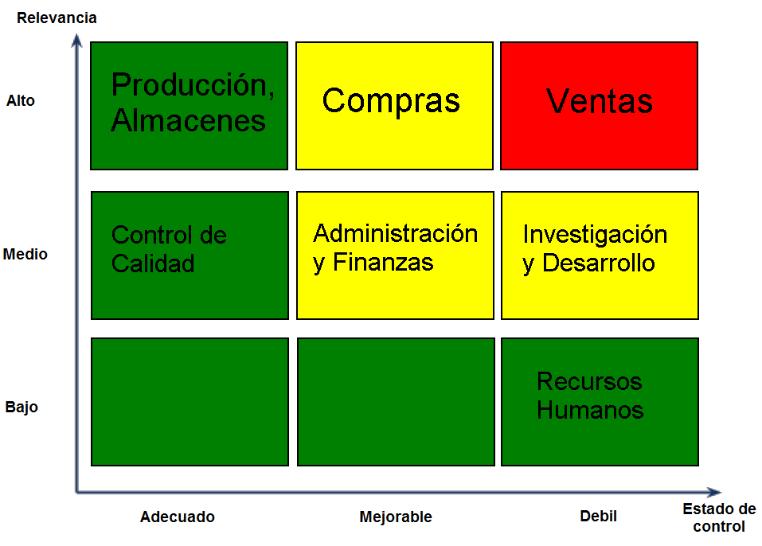

3.- Informes Detallado y Sintético de Controles y Riesgos de aplicación.
Proceso de Negocio Elegido: Ventas
Sistema que lo abastece: Sistema de Gestión Corporativo – Módulo de Ventas
Informe Detallado

Situación Detectada | Riesgos & Consecuencias | Recomendaciones
Las observaciones indicadas por el cliente en la OC no son reflejadas en la carga del pedido | Falla en tiempo y/o forma de entrega de los productos.  Disconformidad del cliente con respecto al producto entregado. | Agregar campo de observaciones en la carga de pedidos.
El crédito disponible de los clientes se revisa una vez por mes. | Posibles compras con monto mayor al crédito disponible por el cliente. Riesgo de incobrabilidad. | Control obligatorio del crédito del cliente antes de aprobar cada venta ingresada o modificada.
Todo usuario del área de Ventas tiene permiso para modificar un pedido | Manipulación de datos de pedido por usuario no deseado. | Establecer el permiso de modificación de pedidos sólo a perfil autorizado.
Carga de fecha de entrega posterior a fecha de aprobación | No disponer de stock al momento de entrega. Diferencias de precios entre lo presupuestado y el momento de entrega. | Indicar una fecha estimada al dar de alta el pedido.
Falta de estado del pedido | Entregas múltiples de un mismo pedido. Imposibilidad de clasificación de pedidos por estado. | Agregar campo de estado de pedido y workflow para actualización del mismo.
Informe Sintético
Objetivo: Revisión del módulo de Ventas del sistema de gestión corporativo.
Alcance: Sistema de recepción, aprobación y mantenimiento de pedidos. Envío de pedidos al proceso de producción.
Metodología: Relevamiento del sistema y las actividades de los usuarios. Revisión de formularios que intervienen en el proceso.
Conclusión
- Se detectó la posibilidad de incobrabilidad de pedidos debido a la falta de control de crédito de los clientes. Este control se realiza mensualmente sobre la cuenta corriente de cada cliente. Se sugiere controlar el límite de crédito del cliente antes de aprobar cada pedido.
- Existe el riesgo de repetición de entrega de pedidos al faltar un registro del estado de los mismos. Recomendamos agregar el registro del estado de los pedidos y actualizarlo cada vez que ocurra una hecho relevante para el mismo (alta, aprobación, preparación, entrega, facturación, pago, etc.).
- Probabilidad de una manipulación de pedidos no deseada dado a la mala asignación de permisos. Se debería evaluar y definir el perfil correcto para modificar los pedidos.
4.- Informe Detallado y Sintético de Controles y Riesgos Generales.
Informe detallado de Controles y Riesgos Generales
Situación Detectada | Riesgos & Consecuencias | Recomendaciones
El equipo de desarrollo tiene acceso al ambiente de producción | Acceso no autorizado a datos de las aplicaciones, queda comprometida la confidencialidad e integridad de la información. Posibles cambios en los datos que pueden dar lugar a fraudes e irregularidades. | Crear un ambiente de desarrollo con datos ficticios y restringir el acceso al ambiente productivo.
No existe un ambiente de testing, las pruebas se realizan dentro del mismo ambiente de producción. | Al realizarse las pruebas directamente en el ambiente en producción, pueden producirse errores que deriven en la pérdida de información de la compañía. | Crear un ambiente de testeo con datos ficticios para que los cambios realizados sobre las aplicaciones estén probados antes de entrar en producción.
No hay procedimiento de cambio de programas | Los programadores pueden realizar cambios incorrectos o no autorizados sobre el software de aplicación. Esta situación puede dar lugar a un funcionamiento no deseado del software o a fraudes. | Formular un procedimiento adecuado para el cambio de programas, de esta manera se asegura de que el software funciona en la forma deseada y no se producen manipulaciones no autorizadas.
No existe un plan de continuidad de operaciones. | La organización debe estar en condiciones de continuar con sus operaciones ante una contingencia. Sin contar con un plan de continuidad, ante diferentes eventualidades que pueden ocurrir, la compañía no podrá continuar operando o tardará mucho tiempo para normalizar sus operaciones, poniendo en riesgo la supervivencia de la empresa. | Formular un plan completo de contingencia, priorizando los procesos más críticos, evaluando los diferentes escenarios que se pueden presentar.
El resguardo de información (backup) queda archivado dentro del mismo edificio. | Ante un eventual siniestro grave que afecte la sede de la compañía, puede perderse el total de la información operativa de la organización (productiva y backups). | Los backups de la organización deberían quedar almacenados en otra ubicación diferente a la de los sistemas en producción.
Los backups de datos de las aplicaciones son almacenados sin ser probados adecuadamente. | Al momento de necesitar un recupero de información puede que la copia no sea válida o estar hecha incorrectamente para recomponer el sistema. | Generar un protocolo de comprobación de los backups realizados.
Las contraseñas de administración de lo servidores no están en poder de la Gerencia General de la compañía. | En caso de ruptura de la relación contractual con la empresa que brinda los servicios de sistemas, la organización puede perder los accesos a la administración de los servidores. | Solicitar las contraseñas correspondientes y documentarlas para que queden en poder de la gerencia general.
No existe un registro (log) a los accesos a los archivos | No hay registros de modificaciones y accesos a archivos confidenciales no existe la posibilidad de identificar los responsables de cambios, eliminación de los mismos. | Generar logs de acceso para los archivos críticos de la organización.
Los usuarios tienen privilegios de administrador sobre los equipos locales. | Instalación de software en terminales sin control, que puede dar lugar a la infección de virus y spywares, pudiéndose propagar, además por toda la red de la compañía. | Quitar el perfil de administrador local a los usuarios de las terminales, además de impedir la posibilidad de instalación de cualquier software.
Las contraseñas de los usuarios no tienen período de caducidad. | Accesos no autorizados a las aplicaciones e información. | Definir un período de caducidad de las contraseñas de al menos 30 días.
No hay documentación sobre la configuración de red. | Ante una eventual falla de la red o la necesidad de realizar algún cambio en el funcionamiento de la misma, el no disponer de la documentación correspondiente, puede llegar a dificultar la corrección o los cambios necesarios. | Solicitar que se realice la documentación básica de la red de la organización.
No está restringido y controlado el acceso a internet. | Consumo indebido del ancho de banda de las conexiones a Internet. | Controlar y auditar los accesos a Internet mediante un Proxy Server.
Informe sintético
Objetivo
Analizar los controles y riesgos generales de la organización, enumerar las posibles consecuencias que pueden afectar la operatoria de la organización y proponer las soluciones para cada caso.
Alcance
Incluyen todos los controles generales de la compañía.
Metodología
A través de entrevistas con las áreas usuarias y documentación proporcionada por estas.
Conclusión
A continuación se expondrán los puntos más relevantes encontrados en la auditoría realizada.
- No existe un ambiente de pruebas para las aplicaciones, todos los cambios que se realizan se prueban en el ambiente de producción directamente. El equipo de desarrollo tiene acceso a datos reales de la compañía. Además no hay definido un procedimiento para realizar estos cambios. Esta situación puede llegar a comprometer la confidencialidad e integridad de la información de la compañía, inclusive perjudicar gravemente la operatoria de la misma. Es indispensable crear un ambiente de pruebas, restringir el acceso del equipo de desarrollo al ambiente productivo y generar procedimiento de cambios de programas para regularizar esta situación.

- Los backups generados para los datos de los softwares aplicativos quedan almacenados en la única sede de la compañía. Además los backups son almacenados sin ser probados adecuadamente. Ante un siniestro grave en el edificio de la empresa o la necesidad de recuperar con algún backup no probado, existe el riesgo de perder toda o parte de la información de los sistemas de la compañía. Por esto es necesario almacenar los resguardos en una ubicación alternativa y probarlos adecuadamente al momento de realizarlos para evitar este tipo de inconvenientes.

- La compañía no cuenta con un plan de continuidad de operaciones ante diferentes eventualidades que se pueden presentar. Ante cualquier inconveniente no está documentados los procedimientos a realizar en caso de presentarse alguna contingencia. Es fundamental elaborar un plan para enfrentar diferentes tipos de situaciones que se puedan presentar. De esa manera los tiempos sin operación se pueden reducir al mínimo.

- Las contraseñas de acceso a la administración de los servidores de la organización no están en poder de la Gerencia General de la compañía. Es importante solicitar las mismas para que permanezcan en poder de la gerencia, ya que ante una eventual ruptura contractual entre la empresa que brinda los servicios de sistemas, existe el riesgo de perder acceso a la administración de los equipos que soportan toda la operación de la organización.

5.- Plan de trabajo: Seguridad de una RED
Seguridad en Redes: es mantener bajo protección los recursos y la
información con que se cuenta en la red, a través de procedimientos basados
en una política de seguridad tales que permitan el control de lo actuado.
Alcance
Inquirir sobre los índices de utilización de las líneas contratadas con información abundante sobre tiempos de desuso. Deberá proveerse de la topología de la Red de Comunicaciones, actualizada, ya que la desactualizacion de esta documentación significaría una grave debilidad. La inexistencia de datos sobre la cuantas líneas existen, cómo son y donde están instaladas, supondría que se bordea la Inoperatividad Informática. Determinación de las disfunciones organizativas. La contratación e instalación de líneas va asociada a la instalación de los Puestos de Trabajo correspondientes (Pantallas, Servidores de Redes Locales, Computadoras con tarjetas de Comunicaciones, impresoras, etc.)
Objetivos Principales
● Evaluar el estado de Redes y Planes de Contingencia, Internet, Intranet, Controles Físicos, Capacitación de Empleados, Seguridad del Cortafuegos, Seguridad de Correo Electrónico.
● Comprender la organización y la manera como la comunicación incide en su funcionamiento.
● Medir la eficacia de la plataforma de canales y medios internos o externos de la organización.
● Determinar las dependencias en comunicaciones de la organización.
Auditoria De La Red Física
Riesgo
- El acceso indebido a los datos (a veces a través de redes).
- La cesión no autorizada de soportes magnéticos con información crítica.
- Los daños por fuego, por agua (del exterior como puede ser una inundación, o
por una tubería interior).
- La variación no autorizada de programas, su copia indebida, y tantos otros,
persiguiendo el propio beneficio o causar un daño, a veces por venganza.
Control
- Crear planes avanzados sobre qué hacer en una emergencia.
- Trabajar para educar a los usuarios del sistema sobre las necesidades y las
ventajas de la buena seguridad.
- Estar atentos a los incidentes inusuales y comportamientos extraños.
- Asegurarse de que cada persona utilice su propia cuenta.
- Que las copias de seguridad estén bien resguardadas.
- No almacenar las copias de seguridad en el mismo sitio donde se las realiza.
- Tener sensores de humo y fuego en el cuarto de computadoras.
- Tener medios de extinción de fuego adecuados en el cuarto de computadoras.
- Deshabilitar o resguardar físicamente las bocas de conexión de red no usadas.
- Limitar el acceso físico a cables de red, routers, bocas, repetidores y terminadores.
- Los usuarios deben tener diferentes passwords sobre diferentes segmentos de
la red.
- Monitorear regularmente la actividad sobre los gateways.
- Protección y tendido adecuado de cables y líneas de comunicación para evitar accesos físicos.
Objetivos de Control:
- El equipo de comunicaciones ha de estar en un lugar cerrado y con acceso limitado.
- Determinar prioridades para la seguridad y el uso de los recursos.
- La seguridad física del equipo de comunicaciones sea adecuada.
- Se tomen medidas para separar las actividades de los electricistas y de cableado de líneas telefónicas.
- Verificar que haya procedimientos de protección de los cables y las bocas de conexión para evitar pinchazos a la red.
- Verificar si los códigos de acceso periódicamente cambiado, y con que frecuencia.
Pruebas
- Ver si existen documentos con los procedimientos para el uso de la red
- Analizar si existe un inventario de equipos de red de datos, incluidas las líneas, terminales, módems, controladores, etc.
- Si existe un diagrama de red, que muestra las conexiones físicas y lógicas entre los equipos de red.
- Ver si tiene documentación de la red.
- Existencia de una política de acceso al sistema a seguir por las partes externas.
- Existencia de un inventario de las aplicaciones accesibles desde el exterior y servicios.
- Existencia de documentación relativa a las aplicaciones y la información de las partes externas.
- Si son controlados los problemas físicos y ambientales adecuadamente para proteger los equipos de red de entornos de trabajo adversos.
- Están los controladores de red situado en un área segura bajo el control del personal de operaciones o de una instalación central de la red.
- Están los cables y pantallas de visualización de vídeo eléctricamente protegidos para evitar emanaciones eléctricas o de manipulación física.
- Es el acceso a los equipos de ensayo (por ejemplo, los ámbitos de datos, los controles de línea) y el software de diagnóstico de red, con acceso solo al personal adecuado.
Auditoria De La Red Lógica
Riesgo

Las principales amenazas o riesgos que enfrentan las empresas que utilizan las redes son:
- Acceso no Autorizado a Ordenadores y Redes de Ordenadores: el acceso no autorizado a ordenadores o redes de ordenadores se realiza habitualmente de forma mal intencionada para copiar, modificar o destruir datos. Técnicamente, se conoce como intrusión y adopta varias modalidades: explotación de información interna, ataques aprovechando la tendencia de la gente a utilizar contraseñas previsibles, aprovechar la tendencia de la gente a desvelar información a personas en apariencia fiables e interceptación de contraseñas.
- Perturbación de las Redes: actualmente las redes se encuentran ampliamente digitalizadas y controladas por ordenadores, pero en el pasado la razón de perturbación de la red más frecuente era un fallo en el sistema que controla la red y los ataques a las redes estaban dirigidos principalmente a dichos ordenadores
- Ejecución de Programas que Modifican y Destruyen los Datos: los ordenadores funcionan con programas informáticos, pero lamentablemente, los programas pueden usarse también para desactivar un ordenador y para borrar o modificar los datos. Cuando esto ocurre en un ordenador que forma parte de una red, los efectos de estas alteraciones pueden tener un alcance considerable. Por ejemplo, un virus es un programa informático mal intencionado que reproduce su propio código que se adhiere, de modo que cuando se ejecuta el programa informático infectado se activa el código del virus.
- Declaración Falsa: a la hora de efectuar una conexión a la red o de recibir datos, el usuario formula hipótesis sobre la identidad de su interlocutor en función del contexto de la comunicación. Para la red, el mayor riesgo de ataque procede de la gente que conoce el contexto. Por tal razón, las declaraciones falsas de personas físicas o jurídicas pueden causar daños de diversos tipos. como pueden ser transmitir datos confidenciales a personas no autorizadas, rechazo de un contrato, etc.
Objetivo de Control
- Controlar los errores.
- Se debe hacer un análisis del riesgo de aplicaciones en los procesos.
- Se debe hacer un análisis de la conveniencia de cifrar los canales de transmisión entre diferentes organizaciones.
- Garantizar que en una transmisión, ésta solo sea recibida por el destinatario. Para esto, regularmente se cambia la ruta de acceso de la información a la red.
- Registrar las actividades de los usuarios en la red.
- Encriptar la información pertinente.
- Evitar la importación y exportación de datos.
- Los datos sensibles, solo pueden ser impresos en una impresora especificada y ser vistos desde una Terminal debidamente autorizada.
- Asegurar el almacenamiento y la recuperación de información
- Determinar la capacitación a personal, sobre la importancia de los backups
- Se deben dar contraseñas de acceso.
- La propia empresa generará propios ataques para probar solidez de la red.

Control
- Inhabilitar el software o hardware con acceso libre.
- No permitir que una sola cuenta esté compartida por un grupo de gente
- Deshabilitar las cuentas “dormidas” por mucho tiempo.
- Generar estadísticas de las tasas de errores y transmisión.
- Crear protocolos con detección de errores.
- Verificar la correcta modificación de contraseñas en forma periódica.
- Los mensajes lógicos de transmisión han de llevar origen, fecha, hora y receptor.
- Asegurar que los datos que viajan por Internet vayan cifrados.
- Los accesos a servidores remotos han de estar inhabilitados.

Pruebas
- Ver si están las contraseñas y los códigos únicos de usuario necesarios para iniciar sesión en el software de red.
- Ver si son sólo el personal autorizado de permiso para acceder a software de red.
- Ver si se permite sólo el personal autorizado para inspeccionar buffers de almacenamiento.
- Si una oficina de servicio está siendo utilizado para transmitir datos, ha proporcionado las medidas de seguridad adecuadas para los identificadores y controlar tu contraseña?
- Durante el inicio de sesión, es el sistema informará al usuario cuando éste último cierra la sesión.
- Si hay terminales inexistente predefinidas en las tablas del sistema, son terminales intruso impedido estar conectado al sistema como una de las entidades predefinidas.
- Tiene mensaje cifrado, se ha considerado como un medio para proteger los datos sensibles y la contraseña durante la transmisión.
-Si el cifrado se utiliza, ver si se tiene control sobre la clave de cifrado ha desarrollado.

